**2024第八届郑州泵与电机展邀请函**

2024年5月7-9日

郑州国际会展中心

【展会概况】

郑州泵与电机展通过七届专业化，规范化，品牌化的运作，展会规模和品质不断攀升，现

已发展成为中西部地区泵与电机专业展。展会立足郑州，辐射河南、河北、山西、陕西、山

东、江苏、安徽、湖北、湖南等中西部9省，12000家渠道经销商/零售商和农林灌溉、建筑工程、工矿化工等11000家终端用户。

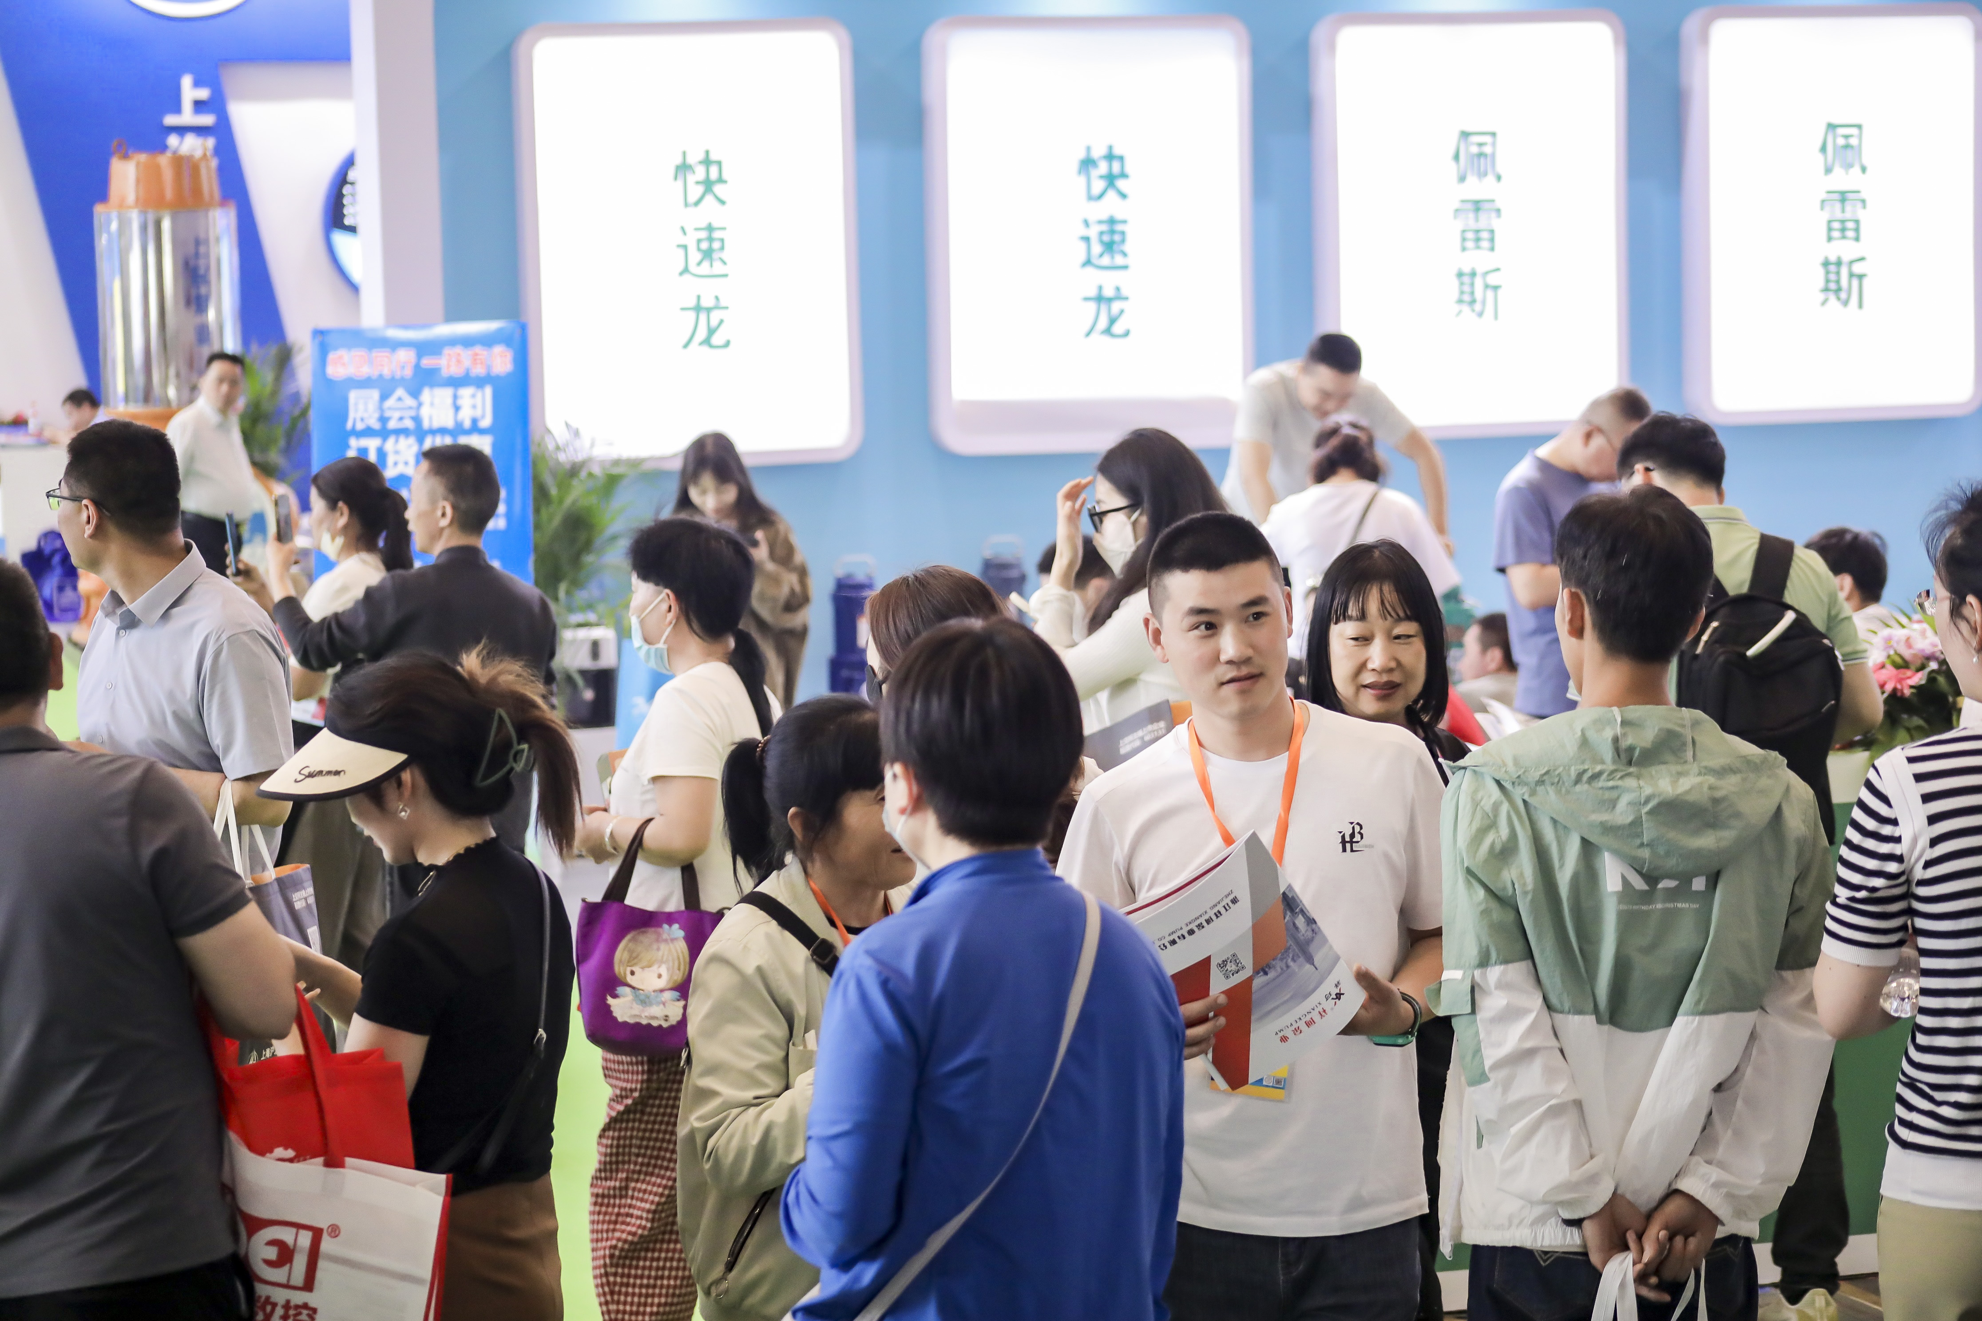

第八届郑州泵与电机展将于2024年5月7-9日在郑州国际会展中心举办，目前展会的招展工作已全面启动。本届展会聚焦行业新需求，运用“展览+新品展示+会议+走访调研+采购对接”的新模式，为参展企业提供更好更优质的服务；同时将持续加大投入，提升展会品质、深化展会影响力、扩大贸易成交，充分发挥供需企业之间的面对面交流、发掘市场机会的首选平台。

【展示内容】

第八届郑州泵与电机展设置水泵、电机、风机、阀门、灌溉设备、管件/管材等板块进行集中展示，打造更加精准专业的板块格局。

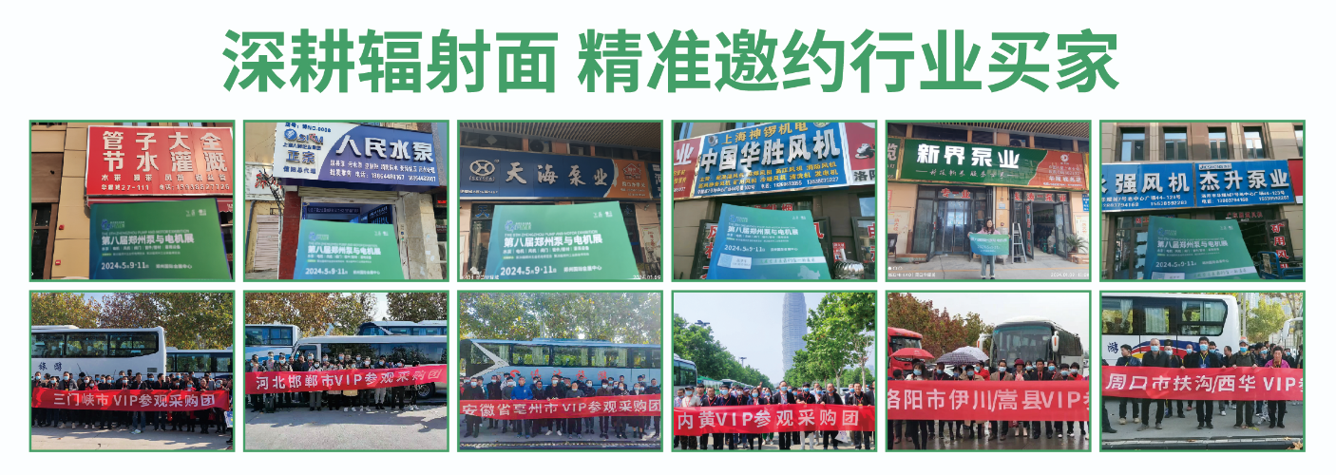

【展会规模】

32000㎡ 600+ 45000+

展示面积 参展品牌 专业买家

【宣传推广】

基于精准粉丝深厚积淀的自有展会官方平台（公众号、抖音号、视频号、头条号、百家号等），与100+媒体联合打通百度、搜狐、360等搜索引擎，快手、新浪、朋友圈等新媒体平台，精准匹配用户画像并投入大量经费进行展会信息植入。

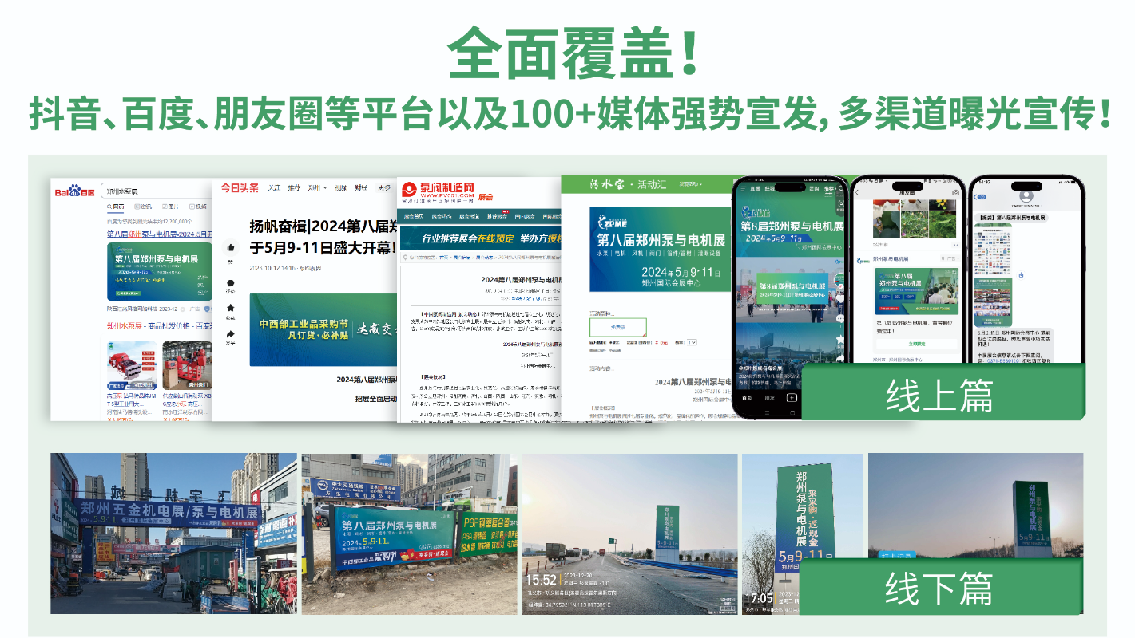

【同期活动】

为提高中西部水泵行业上下游对接效率，降低企业采购成本，2024第八届郑州泵与电机展将深度挖掘参展商与采购商的需求，在本届展会现场继续举办“中西部工业品采购节”，搭建“一对多，多对一”的高效供需匹配平台，设置订货补贴现金、订货抽礼品等活动，最高5000元，最低500元现金订货补贴，100%中奖机会！！

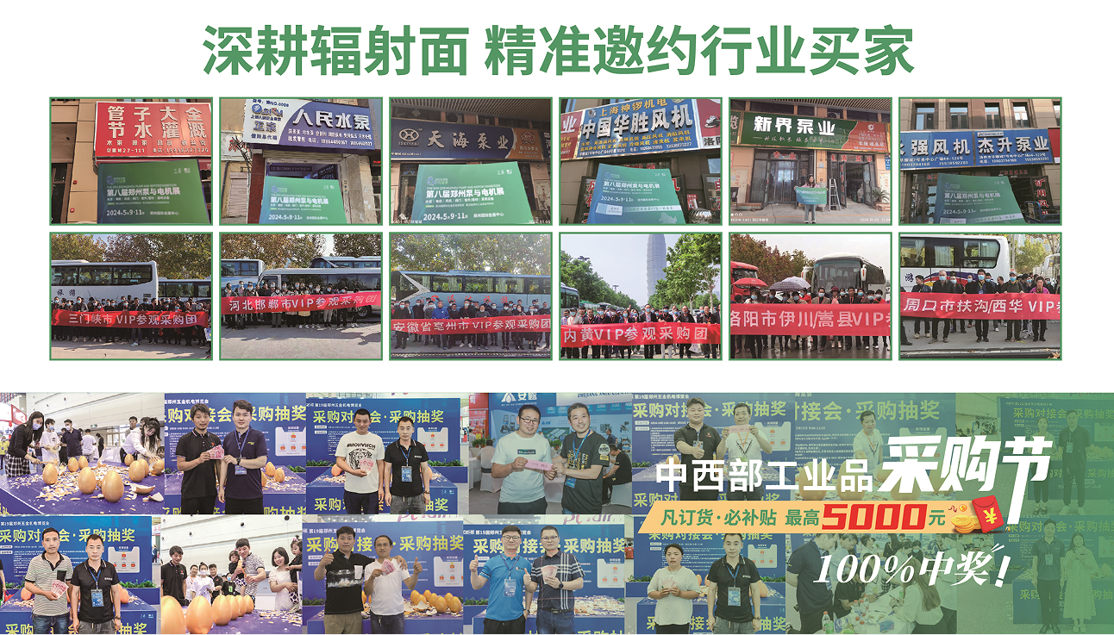

【联系方式】

郑州振威名海会展有限公司

联系电话：0371-55391291